МИНИСТЕРСТВО ОБРАЗОВАНИЯ РЕСПУБЛИКИ БЕЛАРУСЬ
БЕЛОРУССКИЙ НАЦИОНАЛЬНЫЙ ТЕХНИЧЕСКИЙ УНИВЕРСИТЕТ

Факультет информационных технологий и робототехники
Кафедра программного обеспечения информационных систем и технологий

Отчет по лабораторной работе №4
по дисциплине: «Распределенная и параллельная обработка данных»

Выполнил: | студент группы 10702423 Дмитриев А.А.
Принял: | Давыденко Н.В.

Минск 2026

1. Цель работы
Изучение задачи многошагового планирования параллельных вычислений. Изучение и программная реализация двух стратегий: синхронного многошагового планирования на базе ASAP и асинхронного многошагового планирования на базе List Scheduling (с учетом различной длительности операций).

2. Теоретическая часть
Многошаговое планирование учитывает, что операции могут выполняться за разное время. В работе реализованы две стратегии:
- Многошаговое ASAP (Синхронное): Время разбивается на шаги (ярусы). На каждом шаге задачи выполняются параллельно. Переход к следующему шагу происходит только тогда, когда все задачи текущего шага завершены. Это гарантирует строгий порядок, но может приводить к простоям: если одна задача длится долго, остальные процессоры будут ждать её завершения.
- Многошаговое List Scheduling (Асинхронное): Задачи назначаются на процессоры жадно (greedy) по мере их освобождения. Как только процессор закончил работу, он берет самую приоритетную из готовых задач. Это позволяет избежать синхронных простоев.

3. Архитектура и программная реализация
Программа реализована на языке Python (библиотеки tkinter, networkx).
- Ввод данных: Поддерживает формат A-B (длительность 1) и A-B:время (заданная длительность).
- Визуализация: Строится граф зависимостей (с указанием длительности операций на узлах) и Диаграмма Ганта, показывающая загрузку процессоров во времени.
- Анализ: Для каждой операции вычисляется приоритет (Bottom Level), длительность, назначенный процессор, время старта и окончания.

4. Результаты вычислительного эксперимента
Для тестирования использовался граф с разной длительностью операций (операция 3 длится 2 такта, операция 5 — 3 такта): 1-4, 1-5, 2-5, 2-6, 3-6:2, 4-7, 5-8:3, 6-8, 7-9, 8-9

Эксперимент 1: Использование 3 процессоров
- Стратегия ASAP (Синхронная): Время выполнения (Makespan) = 5 шагов. Благодаря синхронизации, алгоритм ASAP удачно сгруппировал операции. Длинная операция 5 (3 такта) выполнялась параллельно с другими, и критический путь уложился в 5 шагов.
- Стратегия List Scheduling (Асинхронная): Время выполнения = 6 шагов. Из-за «жадного» алгоритма длинная операция 5 была назначена на P0, а задача 8 (зависящая от неё) попала на P1. В итоге процессоры простаивали в ожидании завершения ветки с задачей 5.

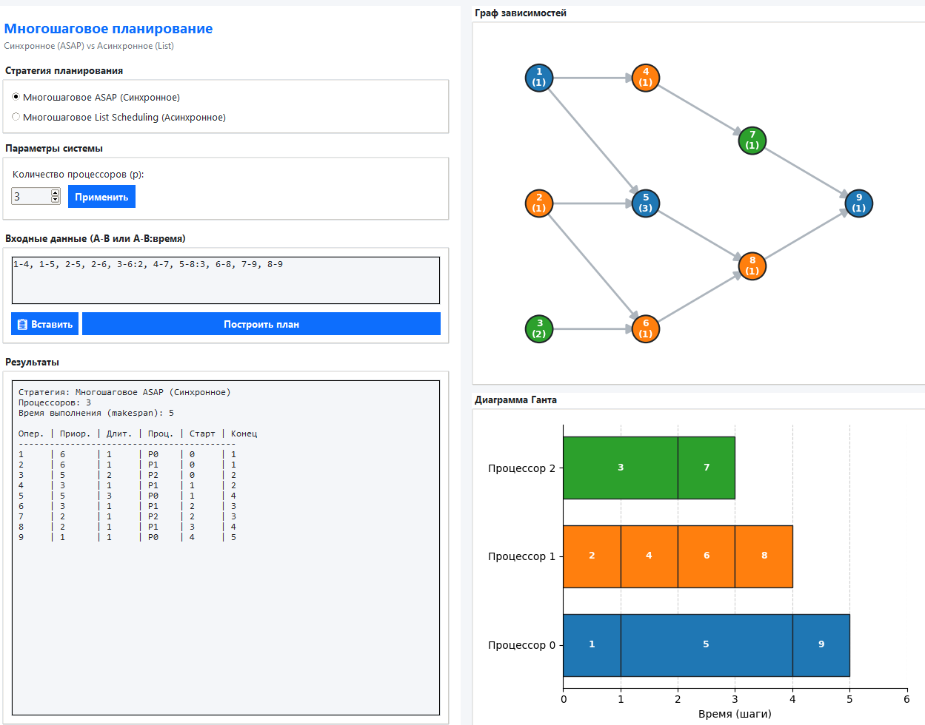
Рисунок 1 – Многошаговый план ASAP (3 процессора, Makespan = 5)

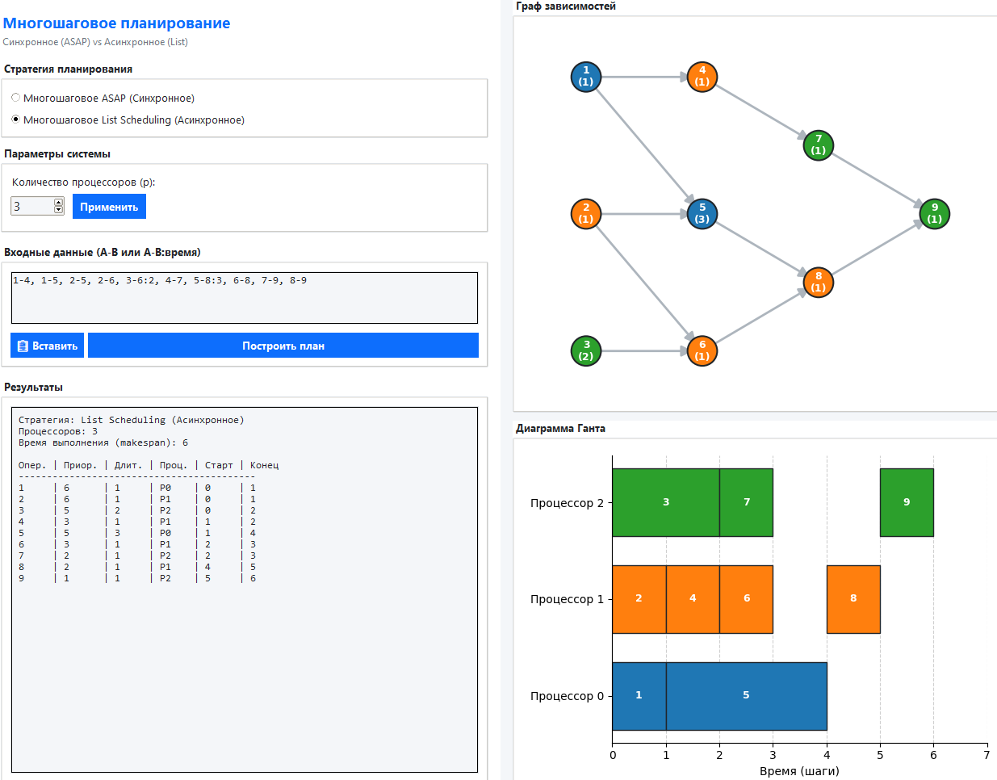
Рисунок 2 – Многошаговый план List Scheduling (3 процессора, Makespan = 6)

Эксперимент 2: Использование 4 процессоров
- Стратегия ASAP: Время выполнения = 4 шага. Увеличение числа процессоров позволило ASAP идеально распараллелить все доступные ветки.
- Стратегия List Scheduling: Время выполнения осталось 6 шагов. Асинхронный планировщик распределил задачи по 4 процессорам, но из-за зависимости 9 от 7 и 8, а также неудачного раннего старта операции 5 на P3, общее время не сократилось.

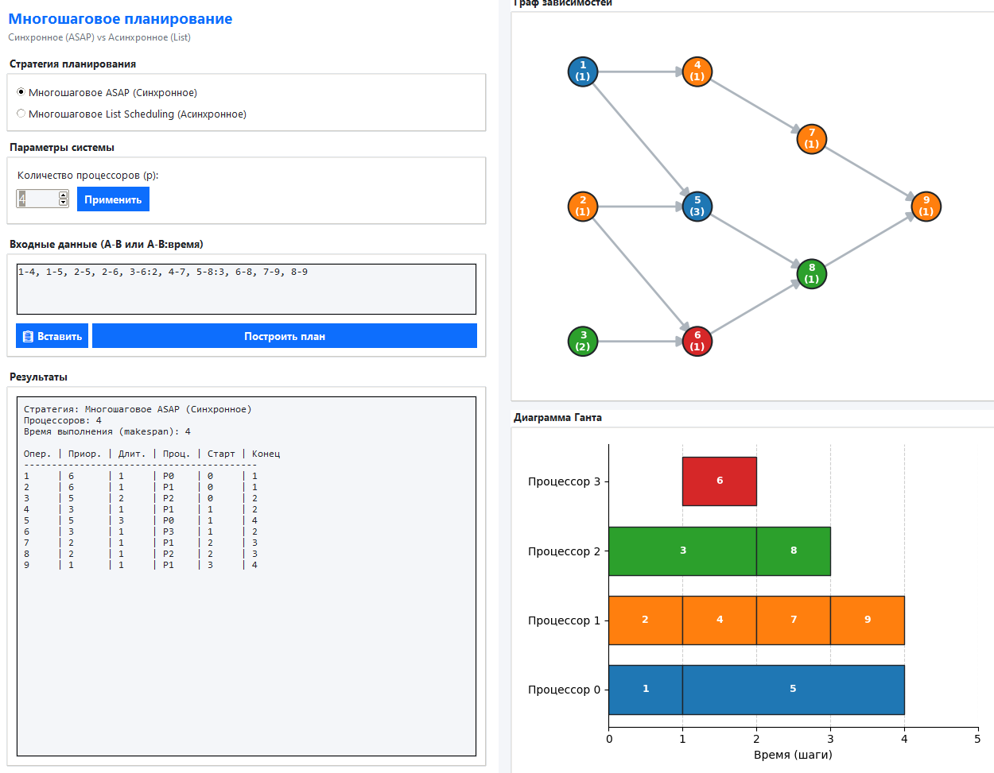
Рисунок 3 – Многошаговый план ASAP (4 процессора, Makespan = 4)

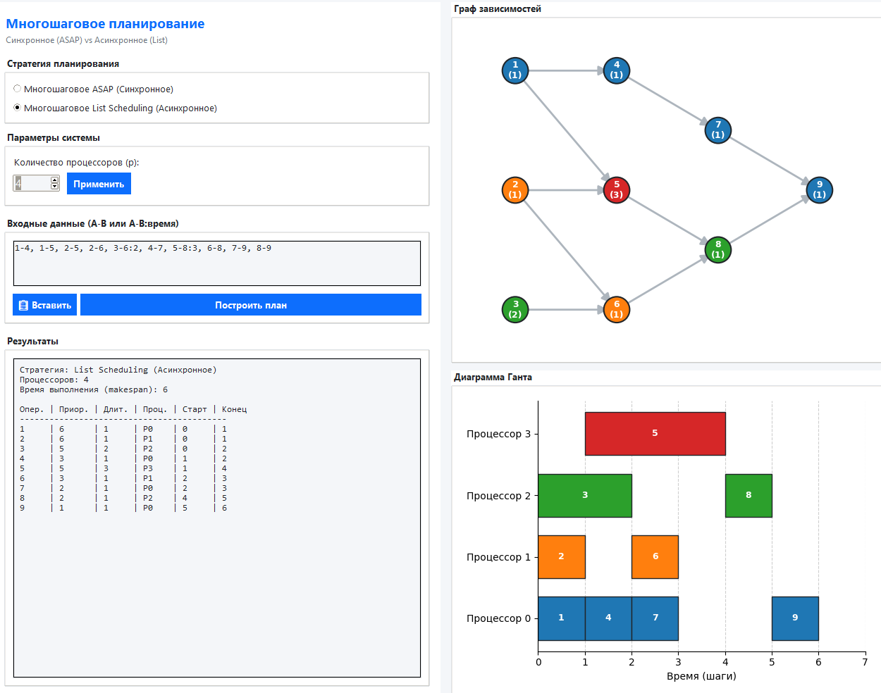
Рисунок 4 – Многошаговый план List Scheduling (4 процессора, Makespan = 6)

Вывод по эксперименту: В классической теории считается, что асинхронный List Scheduling эффективнее, так как не простаивает на барьерах. Однако данный эксперимент показал обратное: жадный алгоритм List Scheduling может принимать субоптимальные решения, назначая длинные задачи на неподходящие процессоры и создавая «узкие места». В то же время синхронный ASAP, благодаря глобальному взгляду на шаги, смог лучше сбалансировать нагрузку и показать меньшее время выполнения.

5. Вывод
В ходе выполнения лабораторной работы были реализованы алгоритмы синхронного (ASAP) и асинхронного (List Scheduling) многошагового планирования с учетом длительности операций. Экспериментально доказано, что выбор стратегии зависит от топологии графа: для сложных графов с сильно различающейся длительностью задач жадный List Scheduling может уступать синхронному планированию из-за локальных оптимумов при назначении задач.

Листинг

import tkinter as tk
from tkinter import ttk, messagebox
import networkx as nx
import matplotlib
matplotlib.use("TkAgg")
from matplotlib.figure import Figure
from matplotlib.backends.backend_tkagg import FigureCanvasTkAgg

# ---------- Светлая цветовая схема ----------
BG_MAIN = "#f4f6f9"
BG_PANEL = "#ffffff"
FG_MAIN = "#212529"
FG_MUTED = "#6c757d"
ACCENT = "#0d6efd"
BORDER = "#dee2e6"
GRAPH_BG = "#ffffff"

class MultiStepSchedulingApp:
def __init__(self, root):
self.root = root
root.title("Лабораторная 4: Многошаговое планирование")
self._center(1450, 900)
root.minsize(1100, 700)
root.configure(bg=BG_MAIN)

self.G = nx.DiGraph()
self.durations = {}
# Дефолтный граф с разными длительностями (формат A-B:duration)
self.default_edges = "1-4, 1-5, 2-5, 2-6, 3-6:2, 4-7, 5-8:3, 6-8, 7-9, 8-9"

self.processors = tk.IntVar(value=3)
self.strategy = tk.StringVar(value="ASAP")

self._build_style()
self._build_ui()
self.update_schedule()

def _center(self, w, h):
x = (self.root.winfo_screenwidth() - w) // 2
y = (self.root.winfo_screenheight() - h) // 2
self.root.geometry(f"{w}x{h}+{x}+{y}")

def _build_style(self):
s = ttk.Style()
try: s.theme_use("clam")
except tk.TclError: pass

s.configure(".", background=BG_PANEL, foreground=FG_MAIN, fieldbackground=BG_MAIN)
s.configure("TFrame", background=BG_PANEL)
s.configure("Main.TFrame", background=BG_MAIN)
s.configure("TLabel", background=BG_PANEL, foreground=FG_MAIN, font=("Segoe UI", 10))
s.configure("Title.TLabel", font=("Segoe UI", 14, "bold"), foreground=ACCENT)
s.configure("Sub.TLabel", font=("Segoe UI", 9), foreground=FG_MUTED)

s.configure("TRadiobutton", background=BG_PANEL, foreground=FG_MAIN, font=("Segoe UI", 10))
s.map("TRadiobutton", background=[("active", BG_MAIN)])

s.configure("TButton", font=("Segoe UI", 10, "bold"), background=ACCENT, foreground="white", borderwidth=0, padding=6)
s.map("TButton", background=[("active", "#0b5ed7")])

s.configure("TLabelframe", background=BG_PANEL, foreground=FG_MAIN, bordercolor=BORDER)
s.configure("TLabelframe.Label", background=BG_PANEL, foreground=FG_MAIN, font=("Segoe UI", 10, "bold"))

def _build_ui(self):
main = ttk.Frame(self.root, padding=15, style="Main.TFrame")
main.pack(fill="both", expand=True)
main.columnconfigure(0, weight=0, minsize=420)
main.columnconfigure(1, weight=1)
main.rowconfigure(0, weight=1)

left = ttk.Frame(main, padding=15)
left.grid(row=0, column=0, sticky="nsew", padx=(0, 15))

right = ttk.Frame(main, style="Main.TFrame")
right.grid(row=0, column=1, sticky="nsew")
right.rowconfigure(0, weight=1)
right.rowconfigure(1, weight=1)

self._build_controls(left)

graph_frame = ttk.LabelFrame(right, text=" Граф зависимостей ", padding=5)
graph_frame.grid(row=0, column=0, sticky="nsew", pady=(0, 10))
self._build_graph_area(graph_frame)

gantt_frame = ttk.LabelFrame(right, text=" Диаграмма Ганта ", padding=5)
gantt_frame.grid(row=1, column=0, sticky="nsew")
self._build_gantt_area(gantt_frame)

def _build_controls(self, parent):
ttk.Label(parent, text="Многошаговое планирование", style="Title.TLabel").pack(anchor="w")
ttk.Label(parent, text="Синхронное (ASAP) vs Асинхронное (List)", style="Sub.TLabel").pack(anchor="w", pady=(0, 10))

strat_frame = ttk.LabelFrame(parent, text=" Стратегия планирования ", padding=8)
strat_frame.pack(fill="x", pady=5)
ttk.Radiobutton(strat_frame, text="Многошаговое ASAP (Синхронное)", value="ASAP",
variable=self.strategy, command=self.update_schedule).pack(anchor="w", pady=2)
ttk.Radiobutton(strat_frame, text="Многошаговое List Scheduling (Асинхронное)", value="LIST",
variable=self.strategy, command=self.update_schedule).pack(anchor="w", pady=2)

cfg_frame = ttk.LabelFrame(parent, text=" Параметры системы ", padding=10)
cfg_frame.pack(fill="x", pady=5)

ttk.Label(cfg_frame, text="Количество процессоров (p):").pack(anchor="w")
proc_frame = ttk.Frame(cfg_frame)
proc_frame.pack(fill="x", pady=5)
spin = ttk.Spinbox(proc_frame, from_=1, to=8, textvariable=self.processors, width=5, font=("Segoe UI", 11))
spin.pack(side="left")
spin.bind("<<Increment>>", lambda e: self.update_schedule())
spin.bind("<<Decrement>>", lambda e: self.update_schedule())
ttk.Button(proc_frame, text="Применить", command=self.update_schedule).pack(side="left", padx=10)

input_frame = ttk.LabelFrame(parent, text=" Входные данные (A-B или A-B:время) ", padding=10)
input_frame.pack(fill="x", pady=10)

self.edges_entry = tk.Text(input_frame, height=4, width=30, font=("Consolas", 10),
bg=BG_MAIN, fg=FG_MAIN, relief="solid", bd=1,
highlightthickness=1, highlightbackground=BORDER)
self.edges_entry.pack(fill="x")
self.edges_entry.insert("1.0", self.default_edges)

# --- ИСПРАВЛЕНИЕ ДЛЯ ВСТАВКИ ТЕКСТА ---
self.context_menu = tk.Menu(self.edges_entry, tearoff=0)
self.context_menu.add_command(label="Вырезать", command=lambda: self.edges_entry.event_generate("<<Cut>>"))
self.context_menu.add_command(label="Копировать", command=lambda: self.edges_entry.event_generate("<<Copy>>"))
self.context_menu.add_command(label="Вставить", command=lambda: self.edges_entry.event_generate("<<Paste>>"))
self.context_menu.add_separator()
self.context_menu.add_command(label="Выделить все", command=lambda: self.edges_entry.tag_add("sel", "1.0", "end"))

def show_context_menu(event):
self.context_menu.post(event.x_root, event.y_root)

self.edges_entry.bind("<Button-3>", show_context_menu) # ПКМ Windows/Linux
self.edges_entry.bind("<Button-2>", show_context_menu) # ПКМ Mac

self.edges_entry.bind("<Control-v>", lambda e: self.edges_entry.event_generate("<<Paste>>"))
self.edges_entry.bind("<Command-v>", lambda e: self.edges_entry.event_generate("<<Paste>>"))
# -------------------------------------

btn_frame = ttk.Frame(input_frame)
btn_frame.pack(fill="x", pady=(10, 0))

# Кнопка вставки
ttk.Button(btn_frame, text="📋 Вставить", command=self.paste_from_clipboard).pack(side="left", padx=(0, 5))
# Кнопка построения
ttk.Button(btn_frame, text="Построить план", command=self.update_schedule).pack(side="left", fill="x", expand=True)

info_frame = ttk.LabelFrame(parent, text=" Результаты ", padding=10)
info_frame.pack(fill="both", expand=True, pady=(5, 0))

self.info_text = tk.Text(info_frame, height=8, bg=BG_MAIN, fg=FG_MAIN, bd=1,
relief="solid", font=("Consolas", 9), wrap="word",
padx=8, pady=8, highlightthickness=1, highlightbackground=BORDER)
self.info_text.pack(fill="both", expand=True)
self.info_text.configure(state="disabled")

def paste_from_clipboard(self):
"""Вставка текста из буфера обмена с последующим пересчетом"""
try:
clipboard_text = self.root.clipboard_get()
self.edges_entry.delete("1.0", "end")
self.edges_entry.insert("1.0", clipboard_text)
self.update_schedule()
except tk.TclError:
messagebox.showwarning("Буфер обмена", "Буфер обмена пуст или не содержит текста.")

def _build_graph_area(self, parent):
self.fig_graph = Figure(figsize=(6, 3), dpi=100, facecolor=GRAPH_BG)
self.ax_graph = self.fig_graph.add_subplot(111)
self.ax_graph.set_facecolor(GRAPH_BG)
self.canvas_graph = FigureCanvasTkAgg(self.fig_graph, master=parent)
self.canvas_graph.get_tk_widget().pack(fill="both", expand=True)

def _build_gantt_area(self, parent):
self.fig_gantt = Figure(figsize=(6, 2.5), dpi=100, facecolor=GRAPH_BG)
self.ax_gantt = self.fig_gantt.add_subplot(111)
self.ax_gantt.set_facecolor(GRAPH_BG)
self.canvas_gantt = FigureCanvasTkAgg(self.fig_gantt, master=parent)
self.canvas_gantt.get_tk_widget().pack(fill="both", expand=True)

def parse_edges(self):
text = self.edges_entry.get("1.0", "end-1c")
text = text.replace("\n", ",").replace(" ", "")
edges = []
durations = {}
for pair in text.split(","):
if not pair: continue
try:
if ":" in pair:
edge_part, dur_part = pair.split(":")
u, v = edge_part.split("-")
durations[u.strip()] = int(dur_part)
else:
u, v = pair.split("-")
edges.append((u.strip(), v.strip()))
except ValueError:
pass
return edges, durations

def update_schedule(self):
self.G.clear()
edges, self.durations = self.parse_edges()
if not edges: return

self.G.add_edges_from(edges)
if not nx.is_directed_acyclic_graph(self.G):
messagebox.showerror("Ошибка", "Граф содержит циклы!")
return

p = self.processors.get()
current_strat = self.strategy.get()

# 1. Приоритеты (Bottom Level)
priorities = {}
for node in reversed(list(nx.topological_sort(self.G))):
succs = list(self.G.successors(node))
w = self.durations.get(node, 1)
if not succs:
priorities[node] = w
else:
priorities[node] = w + max(priorities[s] for s in succs)

assigned_proc = {}
start_time = {}
end_time = {}

if current_strat == "ASAP":
# --- МНОГОШАГОВЫЙ ASAP ---
step = 0
scheduled = set()
proc_free_time = [0] * p

while len(scheduled) < len(self.G.nodes()):
ready = [n for n in self.G.nodes() if n not in scheduled and all(pr in scheduled for pr in self.G.predecessors(n))]
ready.sort(key=lambda x: (-priorities[x], str(x)))

free_procs = [i for i in range(p) if proc_free_time[i] <= step]

for proc in free_procs:
if not ready: break
task = ready.pop(0)
assigned_proc[task] = proc
start_time[task] = step
dur = self.durations.get(task, 1)
end_time[task] = step + dur
proc_free_time[proc] = step + dur
scheduled.add(task)

step += 1

else:
# --- LIST SCHEDULING ---
proc_free_time = [0] * p
scheduled = set()

while len(scheduled) < len(self.G.nodes()):
ready = [n for n in self.G.nodes() if n not in scheduled and all(pr in scheduled for pr in self.G.predecessors(n))]
if not ready: break

ready.sort(key=lambda x: (-priorities[x], str(x)))

min_time = min(proc_free_time)
free_procs = [i for i in range(p) if proc_free_time[i] == min_time]

for proc in free_procs:
if not ready: break
task = ready.pop(0)

preds = list(self.G.predecessors(task))
dep_time = max([end_time[pr] for pr in preds]) if preds else 0

st = max(proc_free_time[proc], dep_time)
dur = self.durations.get(task, 1)
et = st + dur

proc_free_time[proc] = et
assigned_proc[task] = proc
start_time[task] = st
end_time[task] = et
scheduled.add(task)

self.draw_graph(assigned_proc, p)
self.draw_gantt(assigned_proc, start_time, end_time, p, current_strat)
self.update_info(priorities, start_time, end_time, assigned_proc, p, current_strat)

def draw_graph(self, assigned_proc, p):
self.ax_graph.clear()
levels = {}
for node in nx.topological_sort(self.G):
preds = list(self.G.predecessors(node))
levels[node] = max([levels[pr] for pr in preds]) + 1 if preds else 0

pos = {}
nodes_by_level = {}
for node, lvl in levels.items():
nodes_by_level.setdefault(lvl, []).append(node)

for lvl, nodes in nodes_by_level.items():
try: nodes.sort(key=lambda x: int(x) if str(x).isdigit() else str(x))
except: nodes.sort()
count = len(nodes)
for i, node in enumerate(nodes):
pos[node] = (lvl, (i - (count - 1) / 2.0) * -1.5)

cmap = matplotlib.colormaps["tab10"]
colors = [cmap(assigned_proc[n] % 10) for n in self.G.nodes()]

nx.draw_networkx_edges(self.G, pos, ax=self.ax_graph, edge_color="#adb5bd", width=2, arrowsize=20)
nx.draw_networkx_nodes(self.G, pos, ax=self.ax_graph, node_size=700, node_color=colors, edgecolors="#212529", linewidths=1.5)

labels = {n: f"{n}\n({self.durations.get(n, 1)})" for n in self.G.nodes()}
nx.draw_networkx_labels(self.G, pos, ax=self.ax_graph, labels=labels, font_size=9, font_color="white", font_weight="bold")

self.ax_graph.set_axis_off()
self.ax_graph.margins(0.1)
self.fig_graph.tight_layout()
self.canvas_graph.draw_idle()

def draw_gantt(self, assigned_proc, start_time, end_time, p, strategy):
self.ax_gantt.clear()
cmap = matplotlib.colormaps["tab10"]

for task, proc in assigned_proc.items():
st = start_time[task]
dur = end_time[task] - st
color = cmap(proc % 10)

self.ax_gantt.barh(proc, dur, left=st, height=0.7, color=color,
edgecolor="#212529", linewidth=1, zorder=2)

self.ax_gantt.text(st + dur/2, proc, str(task), ha="center", va="center",
color="white", fontweight="bold", fontsize=9, zorder=3)

self.ax_gantt.set_yticks(range(p))
self.ax_gantt.set_yticklabels([f"Процессор {i}" for i in range(p)])
self.ax_gantt.set_xlabel("Время (шаги)")

self.ax_gantt.spines['top'].set_visible(False)
self.ax_gantt.spines['right'].set_visible(False)

max_time = max(end_time.values()) if end_time else 1
self.ax_gantt.set_xlim(0, max_time + 1)
self.ax_gantt.set_xticks(range(int(max_time) + 2))

self.ax_gantt.grid(True, axis='x', linestyle="--", alpha=0.6, zorder=1)

self.fig_gantt.tight_layout()
self.canvas_gantt.draw_idle()

def update_info(self, priorities, start_time, end_time, assigned_proc, p, strategy):
total_time = max(end_time.values()) if end_time else 0
active_strategy = "Многошаговое ASAP (Синхронное)" if strategy == "ASAP" else "List Scheduling (Асинхронное)"

info = f"Стратегия: {active_strategy}\n"
info += f"Процессоров: {p}\n"
info += f"Время выполнения (makespan): {total_time}\n\n"

info += f"{'Опер.':<5} | {'Приор.':<6} | {'Длит.':<5} | {'Проц.':<5} | {'Старт':<5} | {'Конец':<5}\n"
info += "-" * 42 + "\n"

try: sorted_nodes = sorted(self.G.nodes(), key=lambda x: int(x) if str(x).isdigit() else str(x))
except: sorted_nodes = sorted(self.G.nodes())

for node in sorted_nodes:
dur = self.durations.get(node, 1)
info += f"{str(node):<5} | {priorities[node]:<6} | {dur:<5} | P{assigned_proc[node]:<4} | {start_time[node]:<5} | {end_time[node]:<5}\n"

self.info_text.configure(state="normal")
self.info_text.delete("1.0", "end")
self.info_text.insert("1.0", info)
self.info_text.configure(state="disabled")

if __name__ == "__main__":
root = tk.Tk()
app = MultiStepSchedulingApp(root)
root.mainloop()

